МДОУ «Детский сад № 95»
Развитие детей 5-6 лет. Особенности психического развития ребенка в возрасте 5-6 лет
Консультация для родителей воспитанников старшей группы.

Колесова О.С.
Ярославль 2020г.

Развитие детей 5-6 лет
Особенности психического развития ребенка в возрасте 5-6 лет

В старшем дошкольном возрасте продолжает развиваться образное мышление. Дети способны не только решить задачу в наглядном плане, но и совершить преобразования объекта, указать, в какой последовательности объекты вступят во взаимодействие, и т.д.

Продолжают развиваться устойчивость, распределение, переключаемость внимания. Наблюдается переход от непроизвольного к произвольному вниманию.

Дети шестого года жизни уже могут распределять роли до начала игры и строят свое поведение, придерживаясь роли. Игровое взаимодействие сопровождается речью, соответствующей и по содержанию, и интонационно взятой роли. Действия детей в играх становятся разнообразными.

Развитие воображения в этом возрасте позволяет детям сочинять достаточно оригинальные и последовательно разворачивающиеся истории.

Дети начинают осваивать социальные отношения и понимать подчиненность позиций в различных видах деятельности взрослых, одни роли становятся для них более привлекательными, чем другие. При распределении ролей могут возникать конфликты, связанные с субординацией ролевого поведения.

Развивается изобразительная деятельность детей. Это возраст наиболее активного рисования.

Логическое мышление
Ребенок в возрасте 5-6 лет должен уметь:

Не отвлекаясь, в течение 10-15 минут выполнять задание.
Запоминать 6-8 картинок в течение 1-2 минут.
Сравнивать два изображения по памяти.
Находить и объяснять отличия между предметами и явлениями.
Находить среди предложенных 4 предметов лишний, объяснять свой выбор.
Выполнять самостоятельно задания по предложенному образцу.
Находить 4-5 пар одинаковых предметов.
Складывать разрезанную картинку из 4-5 неравных частей.
Запоминать 8 слов из 10 предложенных.

Математика
Ребенок в возрасте 5 - 6 лет должен уметь:

Различать и называть части суток, времена года по порядку и их характерные особенности. Называть какой сегодня день недели. Определять, какой день был вчера, какой сегодня, какой будет завтра.
Ориентироваться на листе бумаги (слева, справа, вверху, внизу, в середине).
Узнавать и называть основные геометрические фигуры (круг, квадрат, треугольник, прямоугольник, овал, шар, куб, цилиндр), их характерные отличия.
Ребенок должен знать все цифры (0, 1, 2, 3, 4, 5, 6, 7, 8, 9). Считать предметы в пределах 10. Правильно пользоваться количественными и порядковыми числительными, отвечать на вопросы «Сколько?», «Который по счету?».
Сравнивать 10 предметов ,размещая их в ряд в порядке возрастания (убывания) размера (длины, ширины, высоты, толщины).
Разделить круг, квадрат на две и четыре равные части.

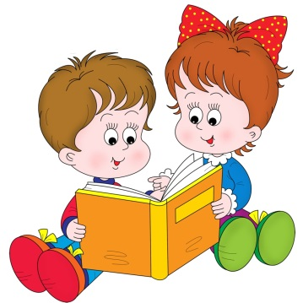
Развитие речи
Ребенок в возрасте 5 - 6 лет должен уметь:

Употреблять сложные предложения разных видов; при пересказе пользоваться прямой и косвенной речью.
Самостоятельно составлять по образцу рассказы о событиях из личного опыта, по сюжетной картине, по набору картинок; сочинять концовки к сказкам; последовательно, без существенных пропусков пересказывать небольшие литературные произведения.
Определять место звука в слове.
По плану и образцу рассказывать о предмете, о содержании сюжетной картины, составлять рассказ по 5-6 картинкам с последовательно развивающимся действием.
Согласовывать слова в предложениях: существительные с числительными (пять груш, трое ребят) и прилагательные с существительными (лягушка — зеленое брюшко).
Замечать неправильную постановку ударения в слове.
Подбирать к существительному несколько прилагательных.
Заменять слово другим словом со сходным значением.
Связно, последовательно и выразительно пересказывать небольшие сказки, придумывать концовки к незнакомым сказкам.
Составлять рассказы о событиях из личного опыта (по плану), составлять небольшие рассказы творческого характера на предложенную тему.
Правильно произносить все звуки.

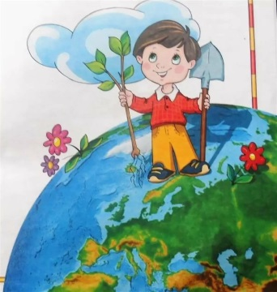
Окружающий мир
Ребенок в возрасте 5 - 6 лет должен уметь:

Различать и называть виды транспорта, предметы, облегчающие труд человека в быту, и предметы, создающие комфорт.
Определять размер, цвет, форму, «вес», материал предметов и на основе этого описывать предмет.
Классифицировать предметы, определять материалы, из которых они сделаны. Самостоятельно характеризовать свойства и качества этих материалов: структура поверхности, твердость — мягкость, хрупкость — прочность, блеск, звонкость, температура поверхности.
Знать, что любая вещь создана трудом многих людей.
Называть профессии строителей, земледельцев, работников транспорта, связи, швейной промышленности.
Знать своих родственников, домашний адрес.
Знать некоторые правила дорожного движения: улицу переходят в специальных местах, через дорогу переходить можно только на зеленый сигнал светофора.
Называть свое имя, фамилию, сколько ему лет, город в котором живет, свою страну и столицу.
Фамилии, имена, а также профессии своих родителей.
Анализировать результаты наблюдений и делать выводы о некоторых закономерностях и взаимосвязях в природе.
Знать два - три вида травянистых растений, о способах их вегетативного размножения.
Иметь представления о переходе веществ из твердого состояния в жидкое и наоборот.
Различать зимующих и перелётных птиц; находить и узнавать четыре - пять видов зимующих птиц: воробья, сороку, синицу, снегиря и др.
Рассказывать о повадках диких животных; о помощи человека природе.
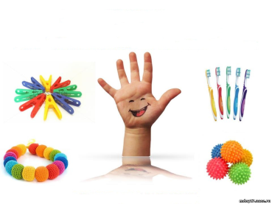
Навыки мелкой моторики и самообслуживания
Ребенок в возрасте 5 - 6 лет должен уметь:

Правильно пользоваться столовыми приборами (ложкой, вилкой, ножом).
Самостоятельно раздеваться, одеваться.
Следить за опрятностью в одежде. Замечать и самостоятельно устранять непорядок в своем внешнем виде.
Самостоятельно наводить порядок в группе (убирать игрушки и материалы для занятий).
Завязывать узелки на веревке.
Ориентироваться в тетради в клетку
Регулировать силу нажима на карандаш и кисть и изменять направление движения руки в зависимости от формы изображенного предмета.

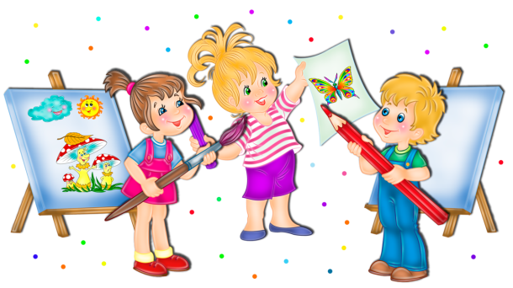
Изобразительная деятельность
Ребенок в возрасте 5 - 6 лет должен уметь:

Рисовать по представлению и с натуры овощи, фрукты, игрушки, передавая их форму и строение.
Располагать изображения на всем листе, на одной линии и на широкой полосе создавать узоры по мотивам народного декоративно-прикладного искусства, используя точки, круги, завиток, волнистые линии, травку, цветы.
Владеть навыками аккуратной работы с пластилином.
Лепить предметы, состоящие из нескольких частей.
Использовать приёмы соединения частей прижимания и примазывания.
Владеть навыком округлого раскатывания
Владеть навыком рационального деление пластилина
Использовать в работе стеку
Умение передавать в лепке движения
Правильно держать ножницы и действовать ими
Изображать предметы и создавать несложные сюжетные композиции, используя разнообразные приемы вырезания, а также обрывание.
Использовать приемы симметричного вырезания из бумаги, сложенной вдвое и гармошкой
Составлять узоры из растительных и геометрических форм на полосе, квадрате, круге, чередовать их по цвету, форме, величине и последовательно наклеивать.

Источник: http://cvo-samara.ru/colleagues/metod-docs/doshkol-know-do/

